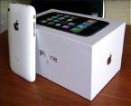

apple ipad 的介紹

iPad 是蘋果最新的當紅炸子雞 它不僅可以
瀏覽網頁、E-Mail、看照片/影片和讀電子書部份
且清晰度更高 內容也豐富很多

但apple ipad 仍然也有待改進的地方
因為他目前只支援簡體中文字
不支持繁體中文字 其他一個是ipad
不支援多工 也多少浪費了它的大螢幕
雖然如此 但它也包含了多種語言
非常適合商業人士運用 省去不少麻煩
也可藉此提升國際形象
★不過如果開太多功能的話也是很耗電量的

